 | СЕЛЯНОЧКА | 25 июля  2025 года  № 25(80)  Издается  с 15июня  2023 года  «Бесплатно»
______________________________________________________________________________________________________________________________
Официальное периодическое печатное издание для опубликования (обнародования) муниципальных правовых актов, иной официальной информации муниципального образования Кинзельский сельсовет Красногвардейского района Оренбургской области
_______________________________________________________________________________________________________________

Уважаемые жители сельсовета!
Напоминаем о необходимости быть осторожными и соблюдать технику пожарной безопасности и безопасности в быту. При необходимости звоните в аварийные службы района:

Единая дежурная диспетчерская служба (ЕДДС) (круглосуточно) 3-04-02; (89328460135), (112)

ООО «Плешановское ЖКХ» - дежурный - тел. 89619245763

Служба спасения (пожарная часть) — дежурный тел. 8(35345) 3-02-33, 01

Отделение МВД России по Красногвардейскому району – дежурный - тел.8(35345)3-10-89; 02

РЭС — дежурный - тел. 8(35345) 3-15-60
Трест «Сорочинскмежрайгаз» - дежурный - тел.8(35345)3-22-40; 04

ГБУЗ «Красногвардейская РБ» - дежурный врач - тел. 8(35345) 3-10-64; 03

ДУ ГУП «Оренбургремдорстрой» - дежурный – сот. 89328544401, тел.8(35345) 3-11-36


АДМИНИСТРАЦИЯ МУНИЦИПАЛЬНОГО ОБРАЗОВАНИЯ
КИНЗЕЛЬСКИЙ СЕЛЬСОВЕТ
КРАСНОГВАРДЕЙСКОГО РАЙОНА ОРЕНБУРГСКОЙ ОБЛАСТИ

П О С Т А Н О В Л Е Н И Е

25.07.2025 № 64-п
с. Кинзелька

Об утверждении схемы размещения гаражей, являющихся некапитальными сооружениями, стоянок технических или других средств передвижения инвалидов вблизи их места жительства на территории муниципального образования Кинзельский сельсовет Красногвардейского района Оренбургской области

В соответствии со статьей 39.36-1 Земельного кодекса Российской Федерации, Федеральным законом от 5 апреля 2021 года № 79-ФЗ «О внесении изменений в отдельные законодательные акты Российской Федерации», Федеральным законом от 6 октября 2003 года № 131-ФЗ «Об общих принципах организации местного самоуправления в Российской Федерации», постановлением Правительства Оренбургской области от 8 февраля 2024 года № 93-пп «О Порядке утверждения органами местного самоуправления Оренбургской области схемы размещения гаражей, являющихся некапитальными сооружениями, стоянок технических или других средств передвижения инвалидов вблизи их места жительства», Уставом муниципального образования Кинзельский сельсовет Красногвардейского района Оренбургской области администрация муниципального образования Кинзельский сельсовет Красногвардейского района Оренбургской области:
1. Утвердить схему размещения гаражей, являющихся некапитальными сооружениями, стоянок технических или других средств передвижения инвалидов вблизи их места жительства на территории муниципального образования Кинзельский сельсовет Красногвардейского района Оренбургской области согласно приложению.
2. Установить, что настоящее постановление вступает в силу со дня его подписания, подлежит опубликованию в газете «Селяночка», обнародованию и размещению на официальном сайте муниципального образования Кинзельский сельсовет Красногвардейского района Оренбургской области в сети «Интернет».
3. Контроль за исполнением настоящего постановления оставляю за собой.

Глава сельсовета Г.Н. Работягов

Приложение № 1
к постановлению
администрации сельсовета
от 25.07.2025 № 64-п

Схема размещения гаражей, являющихся некапитальными сооружениями, стоянок технических или других средств передвижения инвалидов вблизи их места жительства на территории муниципального образования Кинзельский сельсовет Красногвардейского района Оренбургской области

№п\п | Условный номер объекта | Адрес объекта | Кадастровый номер ЗУ | Вид объекта | Площадь  (кв.м.)
1 | 2 | 3 | 4 | 5 | 6
1 | 1С | с. Кинзелька ул. Школьная, 7а | 56:14:0401001:673 | стоянка | 121,0

Обозначение характерных точек границ | Координаты, м
Обозначение характерных точек границ | (указываются в случае подготовки схемы расположения земельного участка с использованием технологических и программных средств, в том числе размещенных на официальном сайте. Значения координат, полученные с использованием указанных технологических и программных средств, указываются с округлением до 0,01 метра)
Обозначение характерных точек границ | X | Y
1 | 2 | 3
1 | 532279,68 | 2179696,19
2 | 532274,03 | 2179706,43
3 | 532265,29 | 2179701,64
4 | 532271,35 | 2179690,66
1 | 532279,68 | 2179696,19

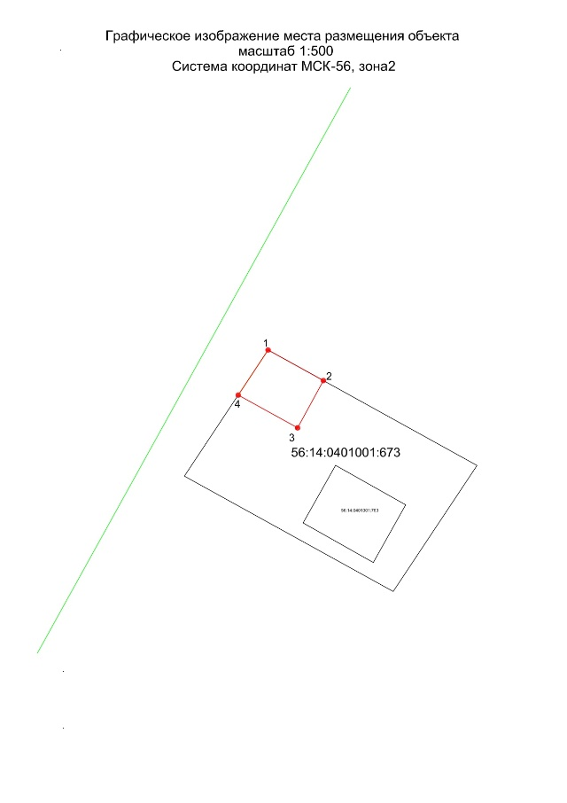

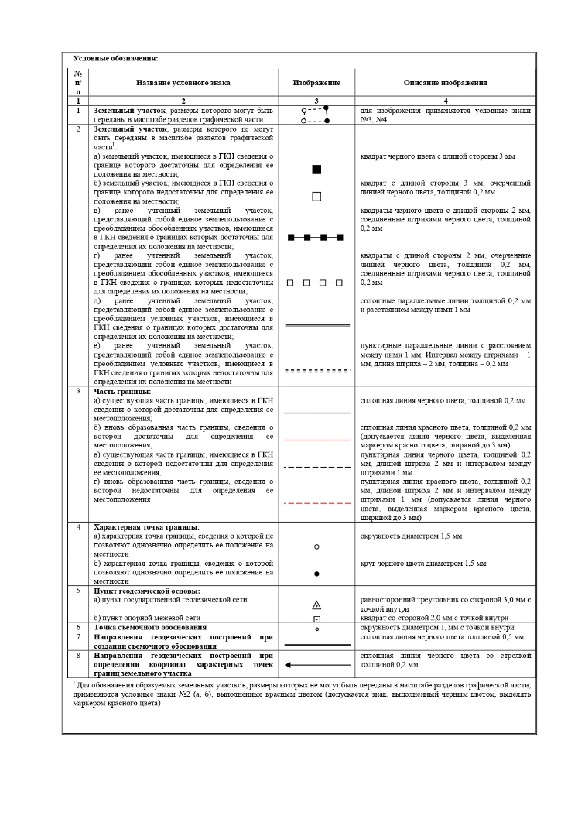

Главный редактор – Работягов Г.Н.
Учредитель – администрация муниципального образования Кинзельский сельсовет Красногвардейского района Оренбургской области, адрес редакции и издателя: 461158, Оренбургская область, Красногвардейский район,
с. Кинзелька, ул. Школьная, дом 7 а,
телефон:8(35345)3-35-35, электронная почта: g.rabotiagow@yandex.ruТираж – 10 экземпляров

